

UNIDAD DE GESTION DE RIESGOS
UNIVERSIDAD NACIONAL DE SAN LUIS

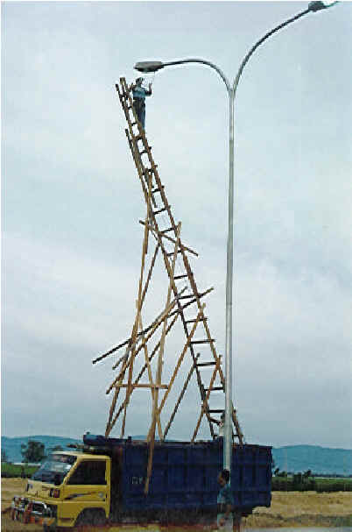
NORMA GENERAL

Seguridad en el uso de escaleras de mano

MÁS DE LA MITAD DE LOS ACCIDENTES EN LAS ESCALERAS OCURREN PORQUE LA ESCALERA RESBALA

¿Cuáles son algunas maneras para prevenir que la escalera resbale?

- Las escaleras de mano simples no deben salvar más de 5 metros de altura, a menos que sean reforzadas en su centro.

- Está prohibido su uso para alturas superiores a 7 metros.

- Ponga la escalera sobre una superficie plana, sólida, nivelada y que no sea resbalosa.

- Use la escalera con zapatas de protección, puntas de hierro, grapas u otro mecanismo antideslizante en su pie, especialmente si la está poniendo en un piso liso o resbaloso.

- Siempre sujete las escaleras portátiles. Clávelas a estructuras permanentes, amárrelas o sujételas con ganchos. Si se apoyan en postes amárrelas con abrazaderas de sujeción.

- Asegúrese de que los soportes de la escalera (las patas y escalones superiores) no tengan grasa o lodo.

- Asegúrese de que la escalera esté apoyada contra algo resistente (en ninguna canaleta, marco de la ventana, vidrio o cualquier otra cosa que se mueva o que se pueda romper).

- Si la escalera está apoyada contra una superficie muy lisa, coloque algún material antideslizante en los apoyos superiores, para prevenir que resbale de lado.

- No ponga la escalera encima de una caja u otros objetos que se puedan mover.

- Nunca use una escalera cuando el viento está muy fuerte.

- Ponga una barrera para la escalera si está en un área donde puede ser golpeada. Por ejemplo, no use una escalera enfrente de una puerta que podría abrirse, a menos que tenga una barrera u otra protección, o por donde circulen vehículos.

¿Cuál es el ángulo correcto para una escalera?

- Ponga el pie de la escalera en el piso a un metro de la pared por cada cuatro metros de altura al punto de contacto superior de la escalera con la pared (75° de inclinación), respetando siempre la proporción 1:4.

Casi una tercera parte de todos los accidentes con escaleras ocurren porque una persona resbaló. ¿Qué pasos podría usted tomar para prevenir resbalarse de una escalera?

- Use una escalera con capas antiderrapantes o antiresbalante en los escalones.

- Asegúrese de que los escalones no tengan lodo, grasa u otro material resbaloso.

- Asegúrese de que sus zapatos no tengan lodo, grasa u otro material resbaloso.

- Cuando esté en una escalera, no se recueste muy lejos hacia atrás - nunca más allá del alcance de su brazo.

- Nunca se incline hacia los lados más allá del alcance normal de su brazo, manteniéndose siempre sujeto del larguero del lado del brazo con que se sujeta.

- Cuando suba o baje una escalera, siempre dé la cara a la escalera.

- Respete la regla de los tres puntos: en todo momento debe tener tres puntos de contacto con la escalera: o dos manos y un pie o una mano y ambos pies.

- Nunca se pare o trabaje en los últimos tres peldaños de una escalera de mano, a menos que usted esté amarrado (con arnés de seguridad amarrado a un punto fijo seguro), porque de lo contrario no tendrá de donde agarrarse.

- Nunca se pare en ningún peldaño arriba del punto de apoyo superior en donde descansa la escalera. Puede causar que la base de la escalera se levante por efecto palanca.

- Nunca se pare o trabaje en el último peldaño de una escalera de tijera.

- Si usted usa una escalera de tijera, asegúrese siempre de que esté completamente abierta, de que ambas hojas estén firmemente atadas entre sí mediante sogas, cables o cadenas de suficiente resistencia y de que posean topes en su extremo superior.

¿Cómo debe cargar las herramientas o materiales al subir o bajar una escalera?

- Use un cinturón para herramientas, para mantener sus manos libres.

- Suba los equipos y materiales que necesite con una cuerda, una vez que usted subió por la escalera, nunca los transporte manualmente mientras sube. Use el mismo método para bajarlos antes de descender por la escalera.

Para estar seguro de que su escalera está en buen estado, usted debe inspeccionarla antes y después de cada trabajo. Cuando la inspeccione, ¿qué debe buscar?

- Que los largueros sean de una sola pieza y todos los peldaños estén encastrados firmemente en los laterales y no solamente clavados.

- Que ninguno de los peldaños o laterales falten, estén flojos, quebrados, agrietados o corroídos.

- Que ninguno de los clavos, tornillos o remaches de refuerzo estén cortados o falten.

- Que todos los escalones estén limpios y no presenten materiales resbaladizos.

- Que la escalera no esté pintada -salvo con barniz-, para poder apreciar posibles defectos.

¿Qué debe hacer si la escalera está defectuosa?

- Si usted nota una escalera peligrosa, no la use. Repórtela inmediatamente y señalícela para que otros puedan advertir el problema.

- Las escaleras defectuosas deben ser removidas cuanto antes del lugar de trabajo.

¿Que factores debe considerar cuando escoge una escalera para un trabajo específico?

- Use una escalera que esté aprobada para su seguridad. Busque la etiqueta que muestre que cumple los requisitos de seguridad necesarios

- Use una escalera con la longitud correcta. Para acceso a lugares elevados la escalera debe sobrepasar en 1 metro el punto de apoyo sobre el que descansa.

- Use una escalera suficientemente fuerte para aguantar su peso.

- Nunca trate de unir dos escaleras.

- No permita más de una persona en la escalera, a menos que haya sido diseñada específicamente para ese propósito.

- No use una escalera de metal cerca de partes eléctricas con corriente o dentro de 1,8 metros de líneas de alto voltaje. (Aumente la distancia para voltajes muy altos).

- Recuerde que la corriente eléctrica puede saltar. Las escaleras portátiles de metal deben llevar una etiqueta indicando este riesgo.

- No use la escalera para algo diferente que su propósito. Por ejemplo, no la use horizontalmente como un tablón, pasillo o formando parte de un andamio

LA SEGURIDAD DEPENDE DE TODOS

